**Universidade de Brasília-FGA**

**Engenharia de Software**

**Cleiton da Silva Gomes**

**_______________________________________________________________**

**Padrão Adapter**

O padrão Adapter é utilizado para 'adaptar' a [interface](http://pt.wikipedia.org/wiki/Interface_(ci%C3%AAncia_da_computa%C3%A7%C3%A3o)) de uma [classe](http://pt.wikipedia.org/wiki/Classe_(programa%C3%A7%C3%A3o)). O Adapter permite que classes com interfaces incompatíveis possam interagir.

Adapter permite que um objeto cliente utilize serviços de outros objetos com interfaces diferentes por meio de uma interface única. A seguir segue um diagrama de classes que utiliza o padrão adapter.

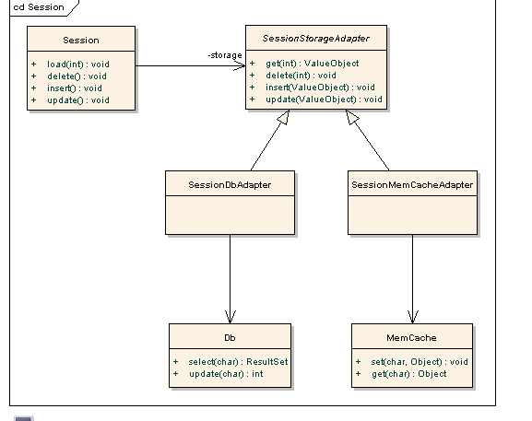

**Padrão Fachada**

Fachada é um padrão de projeto (*design pattern*) do tipo estrutural. Os fachadas são muito comuns em projeto [orientados a objeto](http://pt.wikipedia.org/wiki/Orienta%C3%A7%C3%A3o_a_objeto). Por exemplo, a biblioteca padrão da [linguagem Java](http://pt.wikipedia.org/wiki/Linguagem_de_programa%C3%A7%C3%A3o_Java) contém dúzias de classes para processamento do arquivo fonte de um [caractere](http://pt.wikipedia.org/wiki/Caractere), geração do seu desenho geométrico e dos [*pixels*](http://pt.wikipedia.org/wiki/Pixel) que formam este caractere. Entretanto, a maioria dos programadores Java não se preocupam com esses detalhes, pois a biblioteca contém as [classes](http://pt.wikipedia.org/wiki/Classe) do tipo façade (Font e Graphics) que oferecem métodos simples para as operações relacionadas com fontes.

A seguir segue um exemplo da estrutura do padrão fachada.

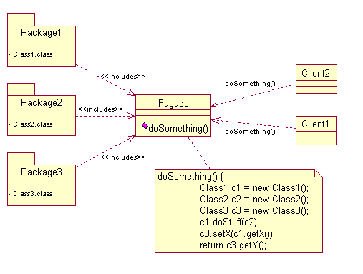

A seguir segue o exemplo de um código do padrão fachada.

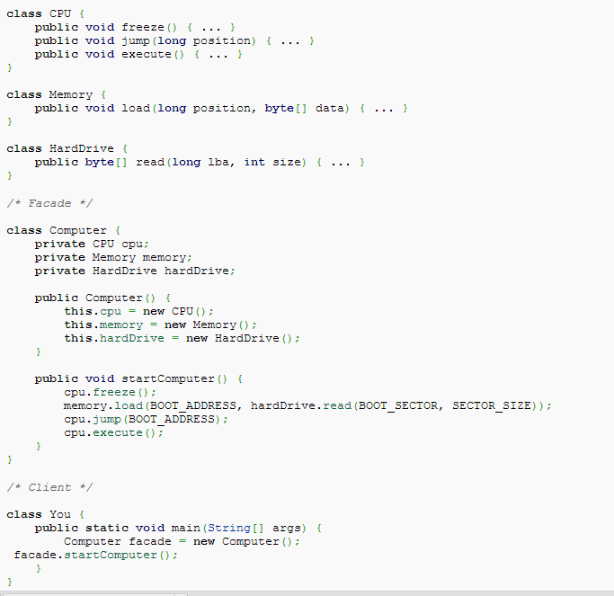

**Padrão Composite**

O Composite é um padrão estrutural que compartilha objetos em estruturas de árvore para representar hierarquias parte-todo, permitindo que clientes tratem objetos individuais e composições de objetos uniformemente. Ele é utilizado para aplicações que desejam ignorar a diferença entre composição de objetos e objetos individuais.

Um exemplo de problema solucionado pelo Composite é o seguinte: um congresso inscreve participantes que podem ser um indivíduo ou uma instituição, e cada indivíduo tem um assento no congresso.

Segue abaixo o diagrama de classes e o código fonte que demonstram a implementação do padrão como solução.

